# Viščiukų broilerių skerdenų pardavimo vidutinės didmeninės kainos Lenkijoje EUR/100 kg (be PVM) 2019 m. 44–47 sav.

2019 m. 44–47 sav. (2019 m. spalio 28–lapkričio 24 d.)

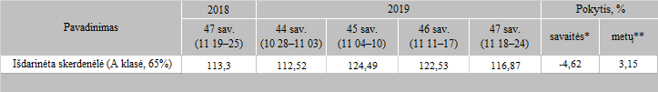

*lyginant 2019 m. 47 savaitę su 46 savaite  
**lyginant 2019 m. 47 savaitę su 2018 m. 47 savaite

Šaltinis: Europos Komisija  
Parengė: D. Špokaitė, tel. (8 37) 39 78